Ч=ваш Республики  Красноармейски район\н  администраци пуёл=х\  ЙЫШ+НУ  Красноармейски сали |  | Чувашская Республика  Глава администрации  Красноармейского района  ПОСТАНОВЛЕНИЕ  с? Красноармейское
от 01.10.2004 № 213

Об итогах подготовки граждан, подлежащих призыву на военную службу, военно-учетным специальностям в 2003-2004 учебном году и задачах на 2004-2005 учебный год

В соответствии с требованиями Федерального Закона «О воинской обязанности и военной службе», Постановления Правительства Российской Федерации от 31 декабря 1999 года № 1441 «Положения о подготовке граждан РФ к военной службе», «Инструкции о подготовке граждан Российской Федерации по военно-учетным специальностям солдат, матросов, сержантов и старшин в общественных объединениях и образовательных учреждениях, начального профессионального и среднего профессионального образования» утвержденного приказом Министра Обороны от 3 мая 2001 года № 202 подготовка граждан, подлежащих призыву на военную службу, по военно-учетным специальностям в 2003-2004 учебном году проводилась в Чебоксарской автошколе РОСТО, Чебоксарской объединенной технической школе РОСТО.
Подготовка водителей автомобилей категории «С» и водителей-электромехаников проводилась в Чебоксарской автошколе РОСТО, специалистов KB радиостанций малой мощности, специалистов корабельных средств радиосвязи Чебоксарской объединенной технической школе РОСТО.
Качество выполнения установленного задания в 2003-2004 учебном году по сравнению с 2002-2003 учебным годом характеризуется следующими данными:
п/п | Наименование ВУС | 2002-2003 учебный год |  |  | 2003-2004 учебный год
 |  | задание | подготовление | % выполнения | зада-  ние | подгото-вление | % выполнения
1 | 2 | 3 | 4 | 5 | 6 | 7 | 8
1. | Водитель автомобиля | 5 | 5 | 100% | 5 | 4 | 80%
2. | Водитель- электромеханик | - | 1 | - | 10 | 4 | 40%
3. | Специалист KB радио  станций малой мощно  сти | 2 | 1 | 50% | 2 | 1 | 50%
4. | Специалист корабель-  ных средств радиосвязи | 2 | 2 | 100% | 2 | 3 | 150%
5. | Специалист силовых и осветительных электроагрегатов и электростанций | - | - |  | 2
6. | Итого | 9 | 9 | 100% | 21 | 12 | 57,14%

Призвано и отправлено в Вооруженные Силы весной 2004 года 7 специалистов, что составляет 19,4 от призванных.
Основными причинами, влияющими на ухудшение подготовки военно-учетных специалистов, являются:
1. Снижение количества граждан, подлежащих призыву на военную службу и годных к обучению по военно-учетным специальностям (специалист KB радиостанций малой мощности, специалист корабельных средств радиосвязи, специалист силовых и осветительных электроагрегатов), в соответствии с предъявляемым к ним требованиям.
2. Увеличение числа граждан, имеющих право на отсрочку от призыва на военную службу согласно Федеральному Закону «О воинской обязанности и военной службе».
3. Отказ руководителей образовательных учреждений, готовящих водителей автомобилей производить обучение без дополнительной платы за обучение.
Во исполнение Федерального Закона «О воинской обязанности и военной службе». Постановления Правительства от 31 декабря 1999г. №1441, приказа Министра Обороны Российской Федерации № 202 от 3 мая 2001 года в целях улучшения подготовки граждан, подлежащих
призыву на военную службу, по военно-учетным специальностям
п о с т а н о в л я ю:
1. Утвердить план основных мероприятий по подготовке военно-учетных специалистов в 2004-2005 гг.(прилагается план подготовки граждан по военно-учетным специальностям в образовательных учреждениях РОСТО в военном комиссариате Красноармейского района на 2004-2005 учебный год).
2. Подготовку граждан, подлежащих призыву на военную службу по военно-учетным специальностям в 2004-2005 учебном году провести:
- водитель автомобиля категории «С» и водитель-электромеханик Чебоксарской автошколе РОСТО с отрывом от производства;
- специалист KB радиостанций малой мощности, специалист корабельных средств радиосвязи, специалист силовых осветительных агрегатов и электрических станций в Чебоксарской объединенной технической школе РОСТО.
3. Обязать руководителей предприятий, организаций всех форм собственности согласно Постановлению Правительства Российской Федерации 3 марта 2001 года № 157 «О порядке финансирования расходов, связанных с реализацией Федерального Закона «О воинской обязанности и военной службе»:
- освобождать граждан от работы на время подготовки по направлению военного комиссариата по военно-учетным специальностям, с сохранением за ними места постоянной работы и выплатой среднего заработка по месту постоянной работы, но не более 10 минимальных размеров оплаты труда, установленных для определения размера стипендий, пособий и других обязательных социальных выплат:
- осуществлять контроль за посещением занятий и их успеваемостью.
4. Военному комиссару Красноармейского района организовать взаимодействие с комплектуемыми образовательными учреждениями по организованной доставке направляемых на обучение граждан к месту занятий и обратно, их размещение, питание и бытовому обеспечению на время их обучения. Осуществлять контроль за посещаемостью занятий.
5. Постановление главы администрации Красноармейского района от 9 октября 2003 г. № 289 «Об организации подготовки граждан по ВУС в системе РОСТО и профтехобразования и НПО в 2003-2004 учебном году» считать утратившим силу.
6. Контроль за исполнением настоящего постановления возложить на военного комиссара Красноармейского района подполковника Прокопьева А.Г.

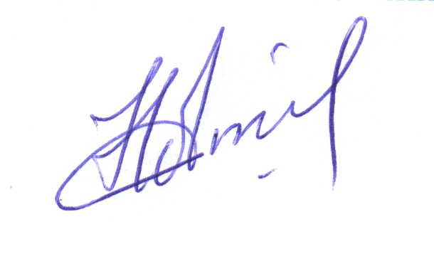

И.о.главы администрации
Красноармейского района Н.И.Антонов

